EMEF MARIA CÉLIA CABRAL AMARAL
Professoras: LUCIANA, MICHELI E NORMA
Ano/turma: 5º ANO A, B, C e D.
DIA DA SEMANA | ROTINA DIÁRIA: DESCRIÇÃO DAS ATIVIDADES
Segunda – feira  28/06/2021 | Leitura diária: LOBO MAU ARREPENDIDO- WESLEY RIBEIRO DIAS  Português- Escrever o cabeçalho no caderno, assistir ao vídeo explicativo sobre “Texto Informativo e Verbete de dicionário”- (CLIQUE AQUI), (CLIQUE AQUI), seguindo as orientações da professora, faça a leitura e as atividades no Livro Ápis - Língua Portuguesa – páginas de 84 à 87.
Terça-feira  29/06/2021 | Leitura diária: COMO SE FOSSE DINHEIRO – RUTH ROCHA  Matemática- Escrever o cabeçalho no caderno, depois seguindo as orientações da professora, faça a leitura e as atividades sobre Situações-problema, no Livro EMAI- páginas 14 e 15.  Faça também a atividade de revisão “Sistema de Numeração Decimal”, que você retirou impressa na escola. - Anexo 1  ARTES: Acesse o portal, lá tem a atividade dessa semana.
Quarta-feira  30/06/2021 | Leitura diária: A MAIOR FLOR DO MUNDO – JOSÉ SARAMAGO  Ciências- Escrever o cabeçalho no caderno, assistir ao vídeo explicativo sobre “Os Sistemas do Corpo Humano” (CLIQUE AQUI), seguindo as orientações da professora, faça a leitura e as atividades “O QUE VOCÊ APRENDEU” no Livro Buriti Mais Ciências -páginas de 122 à 125.  Faça também a atividade de matemática, que você retirou impressa na escola - Anexo 2  EDUCAÇÃO FÍSICA- Acesse o portal, lá tem a atividade dessa semana.
Quinta-feira  01/07/2021 | Leitura diária: A FLOR DO MANDACARU – ELAINE C. DE L. CUSTÓDIO  Geografia: Escrever o cabeçalho no caderno, seguindo as orientações da professora, faça a leitura do texto e as atividades -”A Desigualdade entre negros e brancos, Educação, Desemprego, Acesso aos Serviços de Saneamento Básico e Construindo uma Sociedade Mais Justa” no Livro Buriti Mais Geografia – páginas:33, 34, 35 36, 37, 38 e 39.  Faça também o Trabalho de Geografia, que você retirou impresso na escola Anexo 3  INGLÊS- Acesse o portal, lá tem a atividade dessa semana. O tema é REVIEW (Revisão) na página 27 do livro de inglês.
Sexta-feira  02/07/2021 | Leitura diária: AS AVENTURAS DE JULIETA- ZIRALDO  História: Escrever o cabeçalho no caderno, depois seguindo as orientações da professora, faça a leitura do texto e as atividades ”O QUE VOCÊ APRENDEU” no Livro Buriti Mais História, páginas 70, 71, 72 e 73.  Faça também a atividade de Produção de Texto, que você retirou impressa na escola. Anexo 4
Segunda – feira  05/07/2021 | Leitura diária: ALMANAQUE MAGALI – MAURÍCIO DE SOUSA  Português- Escrever o cabeçalho no caderno, faça a leitura com muita atenção da avaliação diagnóstica que você recebeu impressa na escola.  Anexo 5
Terça-feira  06/07/2021 | Leitura diária: ALMANAQUE CEBOLINHA – MAURÍCIO DE SOUSA  Matemática- Escrever o cabeçalho no caderno, faça a leitura com muita atenção da avaliação diagnóstica que você recebeu impressa na escola.  Anexo 6  ARTES: Acesse o portal, lá tem a atividade dessa semana.
Quarta-feira  07/07/2021 | Leitura diária: ALMANAQUE CASCÃO – MAURÍCIO DE SOUSA  Ciências: Escrever o cabeçalho no caderno, faça a leitura com muita atenção da avaliação diagnóstica que você recebeu impressa na escola.  História: Escrever o cabeçalho no caderno, faça a leitura com muita atenção da avaliação diagnóstica que você recebeu impressa na escola  Anexo 7 e 8  EDUCAÇÃO FÍSICA- Acesse o portal, lá tem a atividade dessa semana.
Quinta-feira  08/07/2021 | Leitura diária: ALMANAQUE CHICO BENTO – MAURÍCIO DE SOUSA  Geografia: Escrever o cabeçalho no caderno, faça a leitura com muita atenção da avaliação diagnóstica que você recebeu impressa na escola.  Anexo 9  INGLÊS- Acesse o portal, lá tem a atividade dessa semana. O tema é INDEPENDECE DAY ( Dia da Independência) na página 67 do livro de inglês.
Sexta-feira  09/07/2021 | FERIADO ESTADUAL – REVOLUÇÃO CONSTITUCIONALISTA

ANEXO 1 – 29/06/2021 – Atividade retirada do EDUCAÇÃO E TRANSFORMAÇÃO
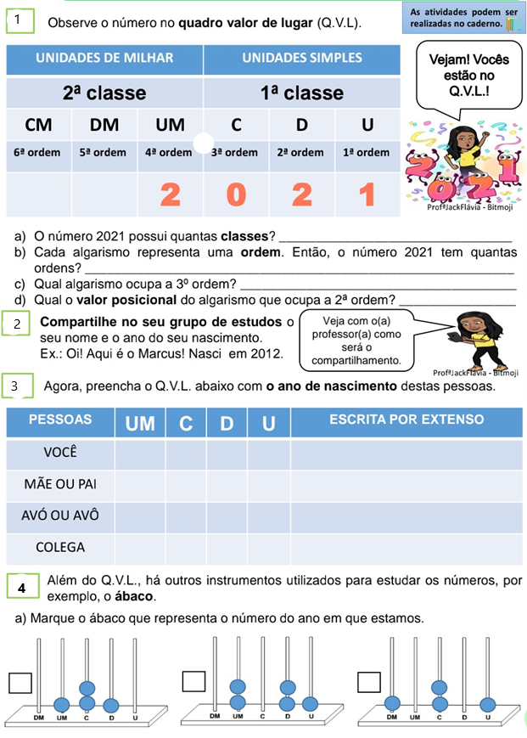

ANEXO 2 – 30/06/2021 – Atividade retirada do Blog da Profª Mary Alvarenga
Dominó de Situações- problema – recorte as peças e cole-as corretamente, faça a continha abaixo e coloque respostas.

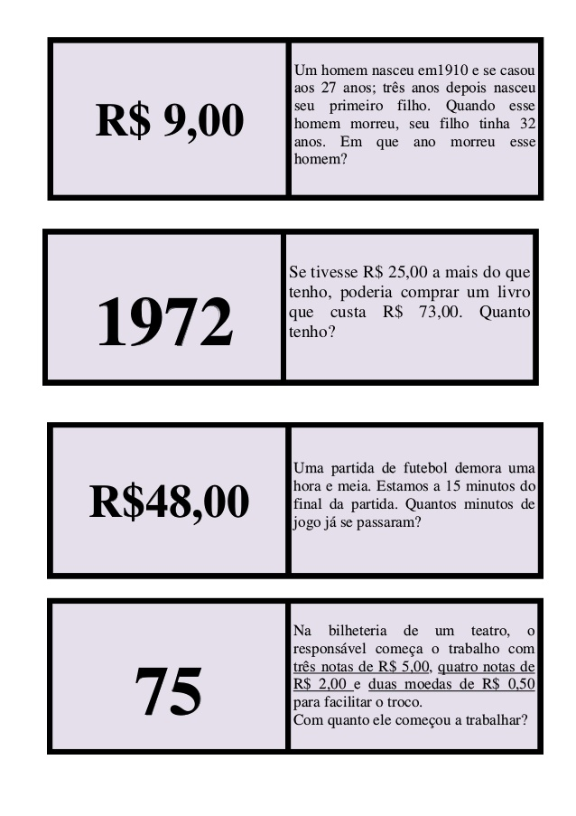

ANEXO 3 – 01/07/2021 – Atividade retirada do Livro Buriti Mais Geografia
PROFª MARIA CÉLIA CABRAL AMARAL DATA:_____/_____/2021
NOME:________________________________________ TURMA: 5ºANO ____
TRABALHO DE GEOGRAFIA
TEMA: MEU BAIRRO
NOME DO BAIRRO:________________________________ DATA:___________

COM AJUDA DE UM FAMILIAR, RESPONDA ÀS PERGUNTAS ABAIXO:

- O BAIRRO ONDE VOCÊ VIVE É ATENDIDO POR MUITAS LINHAS DE ÔNIBUS?
________________________________________________________________________________
- NO SEU BAIRRO HÁ UMA ESTAÇÃO DE TREM OU METRÔ?
________________________________________________________________________________

- QUAL É O MEIO DE TRANSPORTE PÚBLICO QUE VOCÊ MAIS UITILIZA PARA SE LOCOMOVER DE UM LUGAR A OUTRO?
________________________________________________________________________________

- POR QUE VOCÊ UTILIZA ESSE MEIO DE TRANSPORTE?
________________________________________________________________________________

- GERALMENTE EM QUAIS HORÁRIOS VOCÊ UTILIZA ESSE MEIO DE TRANSPORTE?
________________________________________________________________________________

- NESSES HORÁRIOS, HÁ EXCESSO DE PESSOAS OU DE TRÂNSITO?

- QUANTO VOCÊ PAGA POR ESTE MEIO DE TRANSPORTE?
________________________________________________________________________________

- VOCÊ CONSIDERA ESSE VALOR ALTO OU BAIXO? POR QUÊ?
___________________________________________________________________________________

- QUAIS SÃO OS PRINCIPAIS PROBLEMAS DESSE LUGAR?
__________________________________________________________________________________

- FAÇA UM DESENHO ABAIXO SEGUINDO AS INSTRUÇÕES:
QUALIDADES DO MEU BAIRRO | PROBLEMAS DO MEU BAIRRO

ANEXO 4 – 02/07/2021 – Atividade retirada do ESPAÇO EDUCAR
PROFª MARIA CÉLIA CABRAL AMARAL DATA:_____/_____/2021
NOME:________________________________________ TURMA: 5ºANO ____
Sondagem de Produção de texto

ANEXO 5– 05/07/2021 – Atividade retirada do Blog do Profº Warles
EMEF. PROFª MARIA CÉLIA CABRAL AMARAL
NOME______________________________________ DATA__________ 5º ANO ____
ATIVIDADE DIAGNÓSTICA DE PORTUGUÊS

- Leia o texto abaixo e responda.
Caverna
Houve um dia,
no começo do mundo,
em que o homem
ainda não sabia
construir sua casa.
Então disputava
a caverna com bichos
e era aí a sua morada.
Deixou para nós
seus sinais,
desenhos desse mundo
muito antigo.
Animais, caçadas, danças,
Misteriosos rituais.
Que sinais
deixaremos nós
Para o homem do futuro?
Roseana Murray. Casas. Belo Horizonte: Formato, 2004.

No começo do mundo o homem morava com os bichos porque
(A) era muito amigo dos animais.
(B) não sabia construir sua casa.
(C) não gostava de morar sozinho.
(D) gostava de morar em cavernas.

2- Leia o texto abaixo e responda.
O macaco e o camelo

Numa reunião de bichos, um macaco se levantou e dançou. Fez grande sucesso:
— Como é engraçado!
— Como dança bem! E todos aplaudiram.
O camelo, com inveja, quis ganhar os elogios. Levantou-se e foi dançar. Não tinha o menor jeito. Embrulhou as quatro patas de tal maneira que os bichos morreram de rir:
— Mas que esquisito! – diziam. __ Por que ele nos ocupa com essas bobagens? E como o camelo insistia, perderam a paciência e acabaram por expulsá-lo da reunião.
É perda de tempo invejar as qualidades dos outros. Cada um tem as suas.
Fonte: prologosincero.blogspot.com/2010/01/fabula-de-esopo.html

O camelo queria
(A) se tornar um macaco.
(B) brigar com os bichos.
(C) ser elogiado.
(D) dançar vários ritmos.

3- Leia o texto abaixo e responda.

A madeira inteligente

A Mata Atlântica já está praticamente extinta nas mais diversas regiões do Brasil. A Floresta Amazônica – a maior área verde do planeta – também está ameaçada de destruição.
Para evitar que ela e outras florestas brasileiras sejam desmatadas totalmente, algumas empresas brasileiras estão vendendo desde julho de 2000 móveis e objetos produzidos com madeiras inteligentes.
Esta madeira é certificada dentro das regras mundiais que garantem a preservação das florestas. Atualmente, 44 empresas compram a madeira inteligente.
Outras medidas emergenciais de respeito e cuidado à natureza estão sendo propostas por estas empresas.
Revista Disney Explora, São Paulo – agosto de 2010 (adaptada).

Segundo o texto a madeira inteligente é
(A) a madeira retirada de áreas verdes.
(B) a madeira que é certificada dentro das regras mundiais.
(C) a madeira típica da Floresta Amazônica.
(D) a madeira encontrada na Mata Atlântica.

4- Leia o texto abaixo e responda.

A zebra é branca de listras pretas ou preta de listras brancas?

Parece pergunta de piada, mas tem um fundo científico! Entenda!
A zebra é branca com listras pretas. Isso fica ainda mais evidente na espécie chamada zebra-de-grevy, que tem listras pretas, mas barriga totalmente branca! E, apesar de algumas zebras terem até listras em tons marrons, o fundo branco sempre predomina.
Fonte: http://www.recreio.com.br/licao-de-casa/a-zebra-e-br
Segundo o texto, a zebra
(A) é preta com listras brancas.
(B) é branca com listras pretas.
(C) tem listras em tons marrons com fundo branco.
(D) tem listras brancas, com barriga totalmente preta.

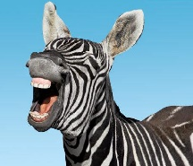

5- Leia o texto abaixo.
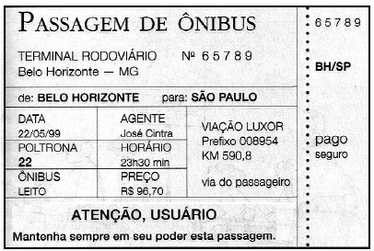
O passageiro vai iniciar a viagem
(A) à noite.
(B) à tarde.
(C) de madrugada.
(D) pela manhã.

6- Leia o texto abaixo.
Quem tem medo de vampiro?

As lendas sobre monstros que chupam sangue existem há milhares de anos, nos mais diferentes países. Além de assustar crianças, essas histórias já deixaram muitos adultos de cabelos em pé. Se você também tem medo de encontrar um vampiro, pode relaxar: eles não existem de verdade e servem apenas para a gente se divertir com filmes, novelas e livros sobre o assunto.
Revista Menina Mania. Ano 4, nº8, setembro, 2003. p.3.

De acordo com esse texto, os vampiros:
A) existem há pouco tempo.
B) nunca assustaram os adultos.
C) são histórias criadas por adultos.
D) nem sempre assustam crianças.

Leia o texto abaixo.
Você sabia que ir para Marte seria uma tremenda fria para os astronautas?

Viajar para Marte é um desafio. Mas você sabia que seria também uma tremenda fria para os astronautas que desembarcassem por lá? Isso porque faz muito, mas muito frio no planeta vermelho. A temperatura média da superfície marciana, por exemplo, é de cerca de 63 graus abaixo de zero, podendo chegar a 133 graus negativos! Só muito de vez em quando é que ela
sobe e ultrapassa zero grau – mas só na linha do Equador. (...)
Revista Ciência Hoje das Crianças Publicado em 09/02/2010

O trecho que caracteriza uma opinião é
(A) “A temperatura média (...) é de cerca de 63 graus abaixo de zero, ...”
(B) “Faz muito, mas muito frio no planeta vermelho.”
(C) “(...) podendo chegar a 1333 graus nega
(D) “Viajar para Marte é um desafio.”

7- Leia o texto abaixo.
Decidiu fugir de casa. No dia seguinte foi encontrado seco no carpete da sala. No aquário, ninguém parecia dar pela sua falta.
Disponível em: <http://www.microcontos.com.br>.

Quem fugiu de casa?
A) A filha.
B) A gata.
C) O filho.
D) O peixe.

8- Leia o texto abaixo.
As minhocas

As minhocas são muito importantes para o homem. As minhocas abrem caminhos na terra cavando túneis. Com essa atividade elas ajudam a manter a qualidade do solo – a terra fica mais ventilada, fértil e produtiva. Assim, elas fazem muito bem para a terra e para o plantio. Por isso, em muitos lugares, elas são vendidas para o uso na agricultura.
(Revista Semanal da Lição de Casa. São Paulo: Klick Editora, n.º 21, p. 4-

Esse texto serve para
(A) divertir.
(B) emocionar.
(C) informar.
(D) surpreender.

9- Leia o texto abaixo.
Mãos à água!

Elas entram em contato com muitas coisas e podem levar micro-organismos nocivos para a boca, os olhos e outras partes do corpo. Por isso, as mãos pedem atenção especial. Devem ser lavadas antes das refeições, depois de ir ao banheiro e sempre que em contato com a sujeira. A pele da palma das mãos é diferente da restante do corpo e pode ser lavada mais vezes.
Ciência Hoje das Crianças. jan./fev. 2007, ano 20, nº176.

Qual é o assunto desse texto?
A) A importância da água para o corpo.
B) A importância de higiene com as mãos.
C) Os cuidados de higiene com os alimentos.
D) Os micro-organismos nocivos ao corpo.

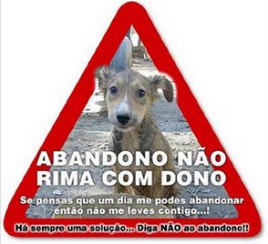
10- Leia o texto:

O assunto da propaganda é
(A) cachorros maltratados
(B) abandono de cães
(C) amor pelos cães
(D) donos amorosos

Anexo 6- 06/07/2021- Atividade retirada do Blog do Profº Warles
PROFª MARIA CÉLIA CABRAL AMARAL DATA:_____/____/2021
NOME:________________________________________ TURMA: 5ºANO ____
ATIVIDADE DIAGNÓSTICA DE MATEMÁTICA

- Observe o número no visor da calculadora:
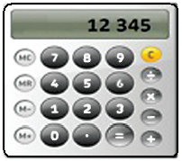
Conforme a posição, o algarismo 2 representa a quantidade
(A) 2000
(B) 200
(C) 20
(D) 2
2- O número formado por três unidades de milhar, quatro dezenas simples e cinco unidades simples é
(A) 3405.
(B) 3045.
(C) 543.
(D) 345.
3- O valor de 12740 – 7535 é
(A) 5214
(B) 5205
(C) 5216
(D) 5104
4- Ricardo somou cinco dezenas ao número 4 250.
O resultado que ele encontrou foi
A) 4 255
B) 4 300
C) 4 750
D) 4 755

5- Quanto vale o algarismo 4 no número 34 578?
A) 40
B) 400
C) 4 000
D) 40 000
6- Numa farmácia, um medicamento foi embalado em caixas onde cabem 1000, 100, 10 e 1 unidades. O total de caixas utilizadas aparece na figura abaixo.
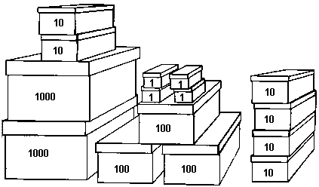
Quantas unidades desse medicamento foram embaladas? Marque a alternativa correta.
(A) 1234 (C) 2364
(B) 2346 (D) 2436

7- A professora de João pediu para ele decompor um número e ele fez da seguinte forma:
4 x 1000 + 3 x 10 + 5 x 1
Qual foi o número pedido?
A) 4035
B) 4305
C) 5034

8-O homem antigo inventou um instrumento para contar e fazer cálculos chamado
ábaco. Dentre vários tipos de ábaco, um deles é composto de hastes verticais em que são encaixados pequenos anéis. O valor de cada anel muda de acordo com a posição da haste na qual será colocado. A haste na 1ª posição à direita representa a casa das unidades; na 2ª, a das dezenas; na 3ª, a das centenas, e assim por diante.
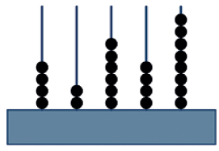
O número representado no ábaco da figura anterior é:
(A) 42648.
(B) 46482.
(C) 84624.

9-O Sr. Francisco é considerado o rei do gado da região de Araguacema. Em uma de suas negociações ele comprou uma fazenda com 34.500 bois. Logo após a compra ele comprou mais 27.500 bois e depois vendeu 9.700 deles. Esse fazendeiro tem hoje nessa fazenda
(A) 71.700 bois.
(B) 16.700 bois.
(C) 52.300 bois.
(D) 53.200 bois.

10-O Jornal Extra do dia 08/11/2010 informou o número de vagas oferecidas pela Central de Apoio aos trabalhadores (CAT).
Leia a tabela abaixo:
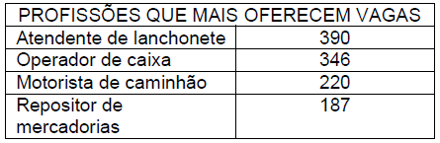
Quantas vagas estão sendo oferecidas?
(A) 1143
(B) 736
(C) 407
(D) 943

Anexo 7- 07/07/2021- Atividade retirada do Pinterest
PROFª MARIA CÉLIA CABRAL AMARAL DATA:_____/_____/2021
NOME:________________________________________ TURMA: 5º ANO ____
ATIVIDADE DIAGNÓSTICA DE CIÊNCIAS
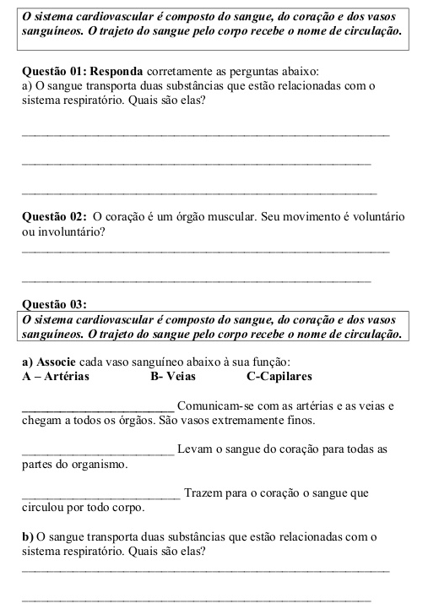

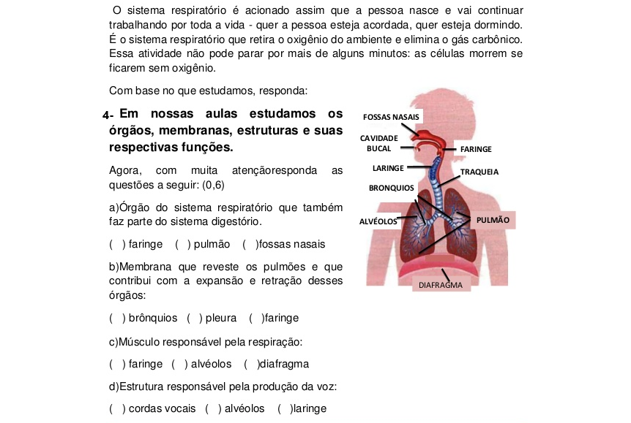

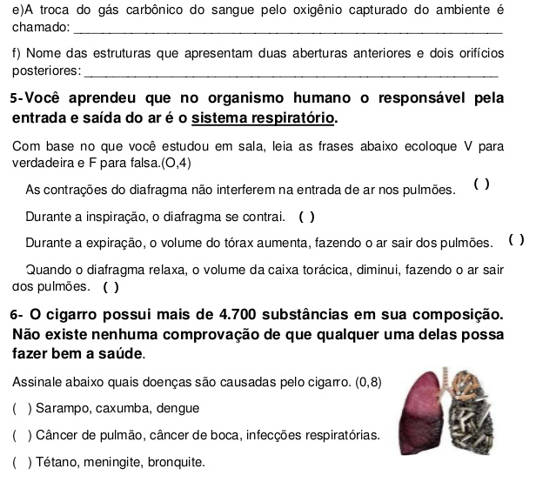

Anexo 8- 07/07/2021- Atividade retirada do Pinterest
PROFª MARIA CÉLIA CABRAL AMARAL DATA:_____/_____/2021
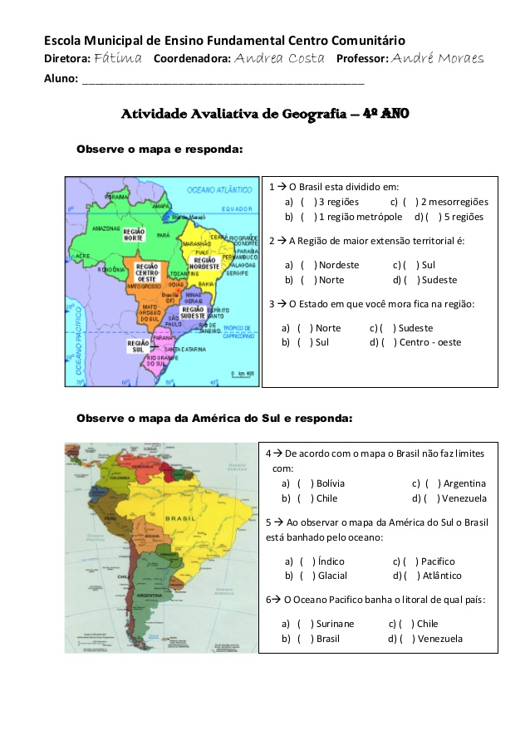
NOME:________________________________________ TURMA: 5º ANO ____
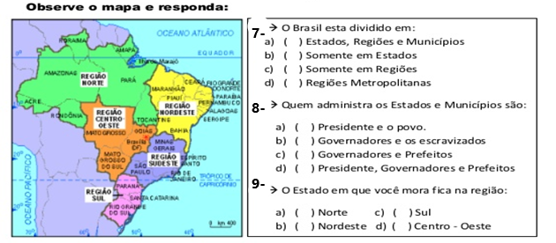
ATIVIDADE DIAGNÓSTICA DE GEOGRAFIA
10- 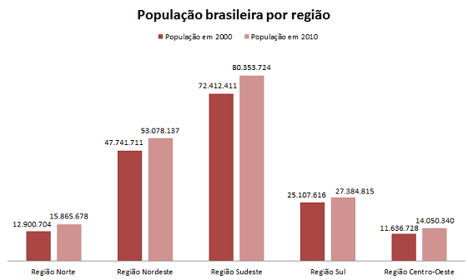

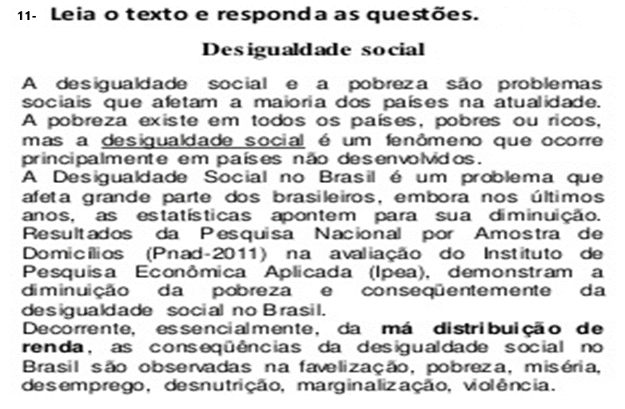

Anexo 9- 08/07/2021- Atividade retirada do Educação e Transformação
PROFª MARIA CÉLIA CABRAL AMARAL DATA:_____/_____/2021
NOME:________________________________________ TURMA: 5º ANO ____
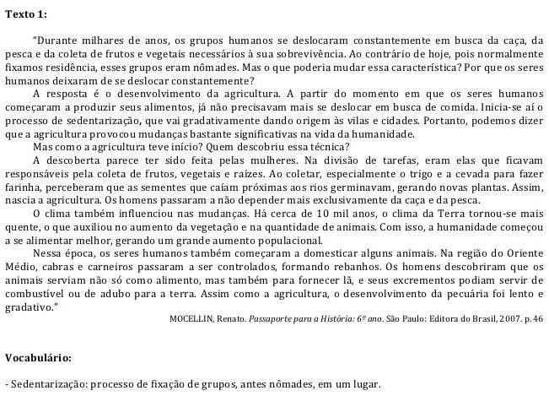
Com base no texto que estudamos, responda as questões de 1 a 5
1 – A partir das ideias do texto, explique como ocorreu o processo de sedentarização da espécie humana.
__________________________________________________________________________________________________________________________________________________________________________________
2 – De acordo com o texto explique como a prática da domesticação de animais influenciou o desenvolvimento da vida humana?
__________________________________________________________________________________________________________________________________________________________________________________
3 – Qual o papel das mulheres no desenvolvimento da agricultura?
__________________________________________________________________________________________________________________________________________________________________________________
4 – Explique a importância do desenvolvimento da agricultura para os seres humanos?
__________________________________________________________________________________________________________________________________________________________________________________

5 – A cerca de 10 mil anos o planeta passou por várias transformações. As alterações climáticas provocaram mudanças no modo de vida do homem. De acordo com o texto, explique como as mudanças climáticas influenciaram a vida humana.
__________________________________________________________________________________________________________________________________________________________________________________
6) Com a Revolução Agrícola nossos ancestrais deixaram de ser meros caçadores, pescadores e coletores e passaram a praticar a agricultura, um dos primeiros passos para a:
a) Domesticação
b) Sedentarização
c) Economia
d) Pecuária

7) As técnicas empregadas pelos primeiros agricultores eram extremamente rudimentares, fato que, na maioria das vezes, resultava em:
a) Alta produtividade
b) Perda de produção
c) Maior produção
d) Baixa produtividade

8) De acordo com os vestígios arqueológicos e registros históricos, as primeiras civilizações ocupavam uma vasta extensão de terras que abrangia parte do Oriente Médio e a porção nordeste:
a) Do continente americano
b) Do continente asiático
c) Do continente africano
d) Do continente europeu

9) Sobre o surgimento das primeiras civilizações, assinale a alternativa correta:
a) A fixação de grupos humanos a um território específico promoveu mudanças significativas, pois, com várias pessoas habitando um único território, ficou cada vez ais difícil garantir a alimentação
b) Os vestígios históricos indicam que as primeiras civilizações tiveram origem há 5 mil anos, na Oceania. Nessa região, os elementos naturais contribuíram para a construção de habitações resistentes, fator que possibilitou o aumento demográfico
c) De todas as informações utilizadas para melhor entender as civilizações antigas, apenas não se dispõe de manifestações artísticas e arquitetônicas
d) As civilizações antigas surgiram e desapareceram sem deixar vestígios para que suas culturas e tradições pudessem ser conhecidas

10 – Complete a cruzadinha:
